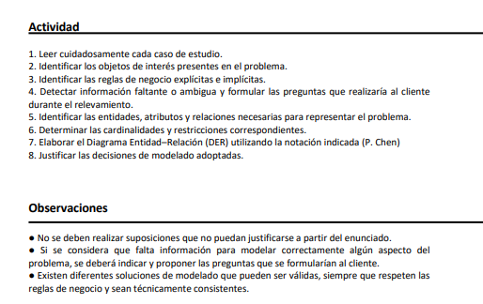
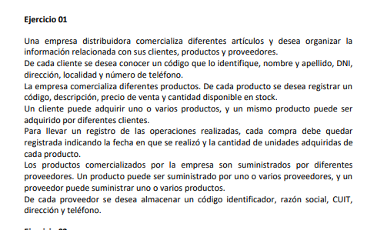

3)Reglas de negocio explicitas
RN1: Cada cliente posse un código que lo identifica además nombre y apellido, dni, dirección , localidad y numero de teléfono.
RN2: De cada producto se desea registrar un código, descripción , precio de venta y cantidade disponible en stock.
RN3: un cliente te puede adquirir uno o varios productos.
RN4: un mismo producto puede ser adquirido por diferentes clientes.
RN5: cada compra debe quedar registrada indicando la fecha en que se realizo y la calidad de unidades adquiridas por cada producto.
RN6:La empresa recibe productos de varios proveedores
RN7:Un producto puede ser suministrados por uno o mas proveedores y un proveedor puede suministrar uno o varios productos
RN8: de cada proveedor se almacena código identifiador, razón social, cuit, dirección y teléfono.
Reglas de negocio implícitas:
RN1: el stock de productos no puede ser negativo
RN2:la fecha de compra no puede ser disntina a la fecha actual
RN3: el precio de venta de un producto debe ser mayor a 0
4) detectar la información faltante o ambigua y formular preguntas y formular las pregutnas que se realizara al cliente durante el relevamiento
1. ¿ por que usar un código identificador si ya se almacena el cuit?
2. como un producto puede ser adquirido por varios proveedores, en que momento se deja de comprar?
3. en el caso de los proveedores,¿ se guarda el precio de compra del producto adquirido ?
4. se le compra el producto al mas barato? O que se usa para identificar a quien comprar?.

5) identificar las entidades, atributos y relaciones necesarias para representar el problema
- entidades:
Proveedor:cod_,razón_social, cuit, dirección, telefono
Cliente: código_id , nombre , Apellido,dni, dirección, localidad,nro_telefono
Producto:código, descripción, precio_venta , stock
Compra :id_compra ,Fecha.
Relaciones:
- El cliente REALIZA UNA COMPRA
- La compra CONTIENE PRODUCTOS (CONECTA LA COMPRA CON LOS PRODUCTOS ADQUIRIDOS)
    - Atributo de realcion :cantidad_unidades (aquí se guarda cuantas unidades se llevaron de ese productos en esa compra )
- El proveedor SUMINISTRA productos ) indica que proveedores proveen que productos .
6) cardinalidades:
1_ relación realiza entre cliente y compra
¿un cliente cuantas compra puede realizar?: puede realzar muchas compras
2_ una compra concreta, por cuantos clinetes es realizada? Por un solo cliente
Por lo tanto la cardinaldiad es 1:n ósea de 1 a muchos
2 relacion contiene entre compra y producto
Pregunta 1: una compra cuantos procutos puede incluir?: puede incluir uno o varios productos .
Pregunta 2: un producto en cuants compas puede ser adquirido ¿ en varias compras distintasde muchos a muchos?
3 relacion suministra ( entre proveedor y prodito )
Pregunta 1 : un proveedor , cuantos productos puede suministrar ¿
Repuesta: puede suministrar uno o varios productos (n)
Pregunta 2 : un producto , por cuantos proveedores puede ser suministrado ¿
Repuesta por uno o varios proveedores m
Cardinalidad de muchos a muchos

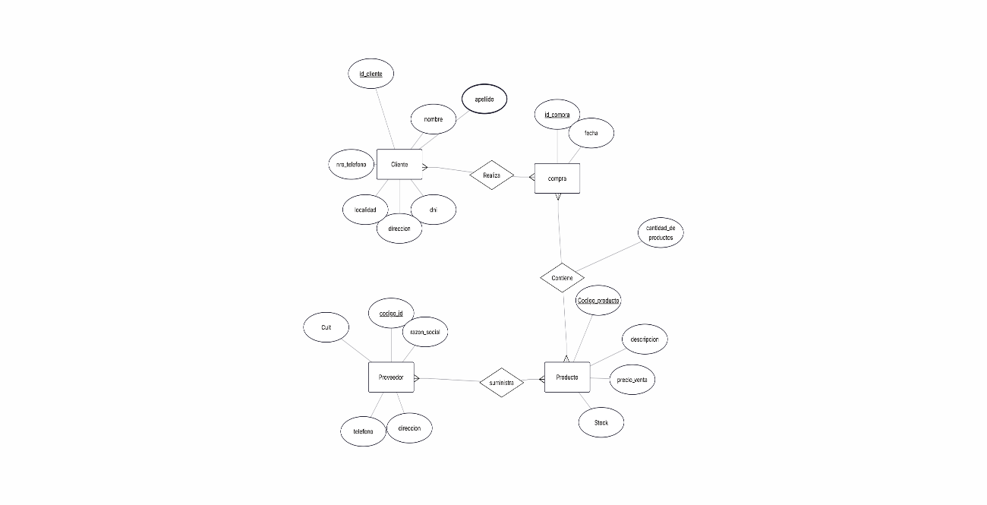

Resumen para anotar en el informe:
- Cliente – Realiza – Compra: Cardinalidad $1:N$
- Compra – Contiene – Producto: Cardinalidad $N:M$ (con atributo de relación cantidad_unidades).
- Proveedor – Suministra – Producto: Cardinalidad $N:M$
- (Justificación de las decisiones de modelado)

- Separación de Compra y Producto: Se modeló la entidad Compra para representar la transacción y la relación $N:M$ Contiene con Producto, permitiendo que una misma compra incluya múltiples artículos.
- Ubicación de Cantidad_de_productos: Se definió como un atributo de la relación Contiene debido a que la cantidad depende de la combinación específica entre una compra concreta y un producto determinado.
- Relación $N:M$ en suministra: Se aplicó una cardinalidad Muchos a Muchos entre Proveedor y Producto para cumplir estrictamente con el enunciado, que establece que un producto puede provenir de múltiples proveedores y viceversa

